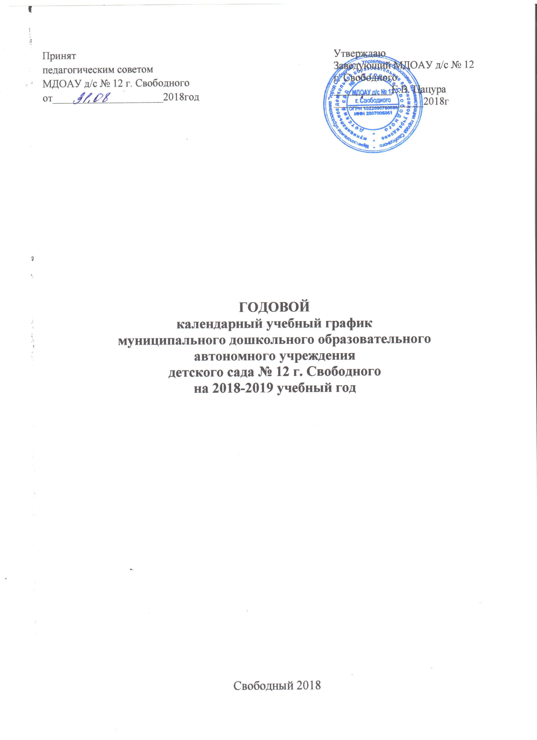

Пояснительная записка

Годовой календарный график – является локальным нормативным документом, регламентирующим общие требования к организации образовательного процесса в 2018 – 2019 учебном году МДОАУ д/с № 12 г. Свободный.

2. Учебный график муниципального дошкольного образовательного автономного учреждения детский сад № 12 составлен в соответствии с:
2.1. Федеральным законом от 29.12. 2012 г № 273 – ФЗ «Об образовании в Российской Федерации».
2.2. Приказом заведующего от 07.09.2015 года "Об утверждении Порядка организации и осуществления образовательной деятельности по основным общеобразовательным программам - образовательным программам дошкольного образования".
2.3 Федеральным государственным образовательным стандартом дошкольного образования (приказ Министерства образования и науки РФ от 17 октября 2013 г. №1155);
2.4. Санитарно-эпидемиологическими правилами и нормативами СанПиН 2.4.1. 3049-13 «Санитарно-эпидемиологические требования к устройству, содержанию и организации режима работы дошкольных образовательных учреждений», утвержденными постановлением Главного государственного санитарного врача РФ от 27.08.2015 г. № 41.
2.5 Уставом учреждения.
2.6 Образовательной программой ДО.

3. Годовой календарный учебный график учитывает в полном объёме возрастные психофизические особенности воспитанников и отвечает требованиям охраны их жизни и здоровья.
4. Содержание годового календарного учебного графика учреждения включает в себя следующее:
4.1. количество возрастных групп учреждения;
4.2. дата начала учебного года;
4.3. дата окончания учебного года;
4.4. продолжительность учебной недели;
4.5. продолжительность учебного года;
4.6. режим работы учреждения в учебном году;
4.7. режим работы Учреждения в летний период;
4.8. проведение организованной образовательной деятельности;
4.9. организация мониторинга достижения детьми планируемых результатов освоения основной образовательной программы дошкольного образования;
4.10. взаимодействие с родителями;
4.11. праздничные дни.
5. Годовой календарный учебный график обсуждается и принимается Педагогическим советом, утверждается приказом заведующего Учреждения и согласуется с Учредителем до начала учебного года. Все изменения, вносимые Учреждением в годовой календарный учебный график, утверждаются приказом заведующего Учреждения по согласованию с Учредителем и доводятся до всех участников образовательного процесса.
6. Учреждение в установленном законодательством Российской Федерации порядке несёт ответственность за реализацию в полном объёме образовательных программ в соответствии с годовым календарным учебным графиком.

Годовой календарный учебный график на 2018-2019 учебный год

№ | Содержание | Возрастные группы
 |  | Группа раннего возраста | I  младшая | II  младшая | средняя | старшая | подготовительная
4.1 | Количество возрастных групп | 1 | 2 | 2 | 2 | 3 | 2
4.2 | Начало учебного года | 01.09.2018
4.3 | Окончание учебного года | 31.05.2019
4.4 | Продолжительность учебной недели | Пятидневная рабочая неделя. Выходные дни: суббота, воскресенье и праздничные дни в соответствии с законодательством Российской Федерации
4.5 | Продолжительность учебного года | 36 недель
4.6 | Режим работы Учреждения в учебном году | Пятидневная рабочая неделя. Выходные дни: суббота, воскресенье и праздничные дни в соответствии с законодательством Российской Федерации. Продолжительность работы 10 часов ежедневно, с 7.30 до 17.30
4.7 | Режим работы в летний период | С 01.06.2019 – 31.08.2019  Пятидневная рабочая неделя 7.30-17.30, выходной: суббота, воскресенье.

ООД | Возрастные группы
 | Группа  раннего возраста | I  младшая | II  младшая | средняя  группа | Старшая  группа | подготовительная
Начало ООД | 9.00 | 9.00 | 9.00 | 9.00 | 9.00 | 9.00
Окончание ООД | 9.10 | 9.10 | 9.15 | 10.20 | 9.20(9.25) | 9.30
Недельная образовательная нагрузка  (кол-во занятий/ кол-во мин) | 10  1ч 40 мин | 10  1ч. 40мин | 10  2ч. 30мин | 10  3ч.20 мин | 13  5ч | 14  7ч
Регламентирование образовательного процесса на 1 день | 2 занятия по 10 мин | 2 занятия по 10 мин | 2 занятия по 15 мин | 2 занятия по 20 мин | 3 занятия  по 20-25 мин | 3 занятия по 30 мин
Перерыв между ООД | Не менее 10 минут
4.8. Непосредственно образовательная деятельность

4.9. Организация мониторинга достижения детьми планируемых результатов освоения основной образовательной программы дошкольного образования

содержание | Возрастные группы
 | Ранний возраст | младшая | средняя |  |  | старшая | подготовительная
Сроки проведения мониторинга |  | С 15.09. 2018 по 30.09.2018  С12.05.2019 по30.05.2019
Анализ уровня двигательной подготовленности, развития физических качеств |  |  | С 15.09. 2018 по 30.09.2018  С12.05.2019по30.05.2019
Анализ заболеваемости детей | ежемесячно
Анализ готовности выпускников к обучению в школе |  |  |  |  | С12.05.2019 по30.05.2019

4.10. Взаимодействие с родителями

содержание | Возрастные группы
 | группа раннего возраста | I  младшая  группа | II младшая группа | Средняя  группа | Старшая  группа | Подгото  вительная
Периодичность проведения собраний | 4 собрания (август, октябрь, февраль, апрель) | 3 собрания  (октябрь, февраль, апрель) | 3  собрания  (октябрь, февраль, апрель) | 3 собрания  (октябрь, февраль, апрель | 3 собрания  (октябрь, февраль, апрель | 3  собрания  (октябрь,  февраль,  апрель
Праздничные мероприятия, традиции, развлечения

сентябрь | «День знаний» «Досуг « Правила дорожного движения соблюдай»
Октябрь | Осенние развлечения. «В гости осень к нам пришла» Кукольный  спектакль «Кошкин дом» Спортивный досуг «Быстрее, выше, сильнее»
Ноябрь | Кукольный спектакль «Кто сказал мяу?» , мероприятия ко дню матери,  ко дню пожилого человека. Спорт. Досуг.  «Мама, папа, я - спортивная семья!» «А ну-ка мамы!»
Декабрь | Новогодние утренники, спортивное развлечение  « В гости к деду Морозу»
Январь | Музыкальное развлечение прощание с ёлкой.  Зимний спортивный праздник
февраль | Мероприятия посвященные Дню защитника отечества.,  Фольклорный праздник «Пришла масленица с блинами»
Март | Утренники к Международному женскому дню. Развлечение  «Весёлый светофор» Спортивное развлечение  «Олимпийские резервы»
Апрель | Мероприятия ко Дню космонавтики. Развлечения «Прилёт птиц»  «День здоровья»
май | «День семьи», Мероприятия посвященные Дню Победы,  Спартакиада, «Выпускной бал»
Конкурсы и выставки, организуемые совместно с родителями как
участниками образовательного процесса
сентябрь | Конкурс рисунков «Огонь и дети» «Вместеярче» «Ярмарка»
Октябрь | Конкурс поделок из световозвращающей ленты «Засветись» ПДД  Выставка рисунков «Мои бабушка и дедушка»
Ноябрь | Конкурс фотографий «Мамины помощники»,
Декабрь | Наш подарок Деду Морозу. Игрушками-самоделками  украсим наши елочки.
Январь | Конкурс на лучший дизайн: зимнего участка
февраль | конкурс рисунков, поделок «Открытка солдату»
Март | Выставка детских работ на тему «Цветы для мамы и бабушки.»
Апрель | Конкурс семейных альбомов «Мы за здоровое питание» «Космос глазами детей»
май | Конкурс рисунков, поделок посвященных Дню Победы.  Конкурс семейных работ «Я и моя семья»  (патриотическое воспитание)

4.11. Праздничные дни
Праздничные (выходные ) дни | 4 ноября – День народного единства  1-11 января – Новогодние праздники  7 января – Рождество Христово  23 февраля – День защитника отечества  8 – 10 марта Международный женский день  1-4 Праздник Весны и труда  9-11 День Победы  12-13 июня – День России

